八、傅里叶变换的性质
主要讲 FT 性质。这里非常重要，考试经常靠性质快速求变换。

1. 线性性质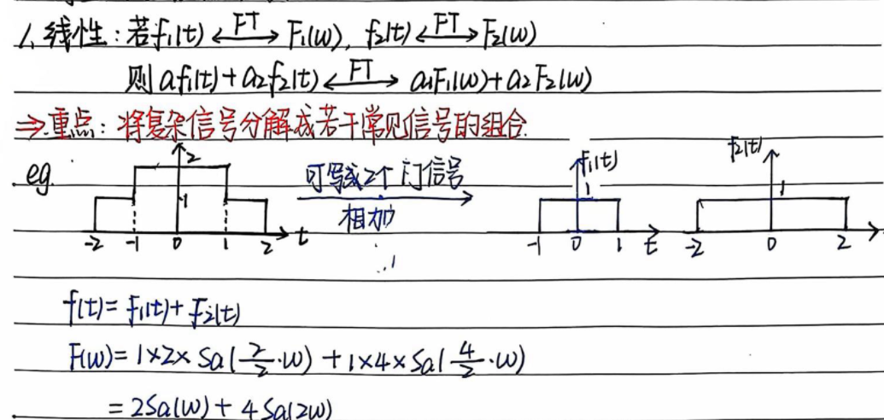
如果：
$$f_{1}(t)↔F_{1}(ω) \\ f_{2}(t)↔F_{2}(ω)$$
则：
$$\boxed{a_{1}f_{1}(t)+a_{2}f_{2}(t)↔a_{1}F_{1}(ω)+a_{2}F_{2}(ω)}$$

例子：组合矩形信号
笔记中有一个分解矩形的例子。
图像可以看成两个门信号相加：
- 一个窄门
- 一个宽门
于是：
$$f(t)=f_{1}(t)+f_{2}(t)$$
如果：
$$f_{1}(t)↔F_{1}(ω) \\ f_{2}(t)↔F_{2}(ω)$$
那么：
$$f(t)↔F_{1}(ω)+F_{2}(ω)$$
得到类似：
$$F(ω)=2Sa(ω)+4Sa(2ω)$$
本质就是：复杂信号拆成简单信号，分别求 FT，再相加。

2. 对偶性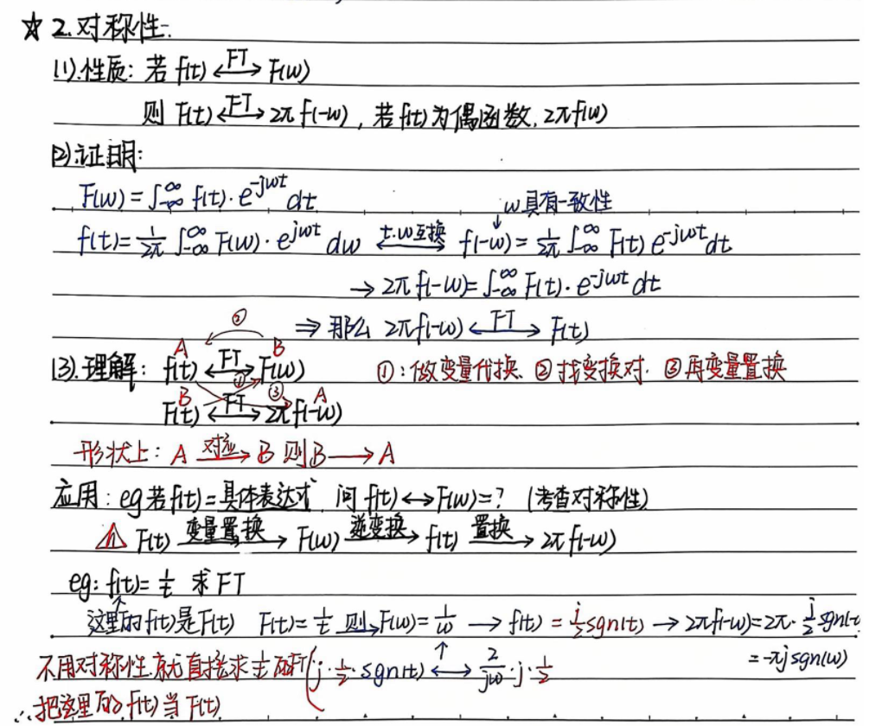
这是傅里叶变换里很有特色的性质。
如果：
$$f(t)↔F(ω)$$
那么：
$$\boxed{F(t)↔2πf(-ω)}$$
这个叫 对偶性。

怎么理解？
原来是：
$$t↔ω$$
对偶以后，时域和频域互换。
但要注意两个变化：
- 多了一个 $2π$
- 变量带负号：$f(-ω)$
所以笔记写：变量置换，非对称反号，再乘 $2π$
这个记法很实用。
或者看更全面的理解：可以先看
$f(t)$、$F(ω)$、$F(t)$、$f(-ω)$ 到底谁是谁。
先记住：
$$\boxed{f(t)\text{ 是时域函数}} \\ \boxed{F(ω)\text{ 是 }f(t)\text{ 的傅里叶变换，也就是频域函数}}$$
也就是：
$$f(t)\overset{F}{↔}F(ω)$$
意思是：
$$F(ω)=\int_{-∞}^{∞}{f(t)}e^{-jωt}dt$$
反变换是：
$$f(t)=\frac{1}{2π}\int_{-∞}^{∞}{F(ω)}e^{jωt}dω$$

1. $f(t)$和 $F(ω)$分别是什么？
比如有一个时域信号：
$$f(t)$$
它可能是一段脉冲、一个指数衰减信号、一个矩形信号等等。
它的傅里叶变换是：
$$F(ω)$$
这个 $F(ω)$表示：$f(t)$里面各个频率 $ω$的成分是多少。
所以：
$$f(t)$$
是“时间角度看信号”。
$$F(ω)$$
是“频率角度看信号”。

2. 对偶性说的是什么？
如果：
$$f(t)\overset{F}{↔}F(ω)$$
那么：
$$\boxed{F(t)\overset{F}{↔}2πf(-ω)}$$
这句话的意思是：原来 $f$的傅里叶变换是 $F$。
那如果我反过来，把原来的频域函数 $F$当成新的时域函数，它的傅里叶变换就是 $2πf(-ω)$。
注意这个地方最重要：
$$F(t)$$
不是说原来的频域变量还是 $ω$，而是：
把原来的 $F(ω)$这个函数形式，拿来当作新的时域函数。
比如原来：
$$F(ω)=\frac{2a}{a^{2}+ω^{2}}$$
那么对偶性里的：
$$F(t)$$
就是：
$$F(t)=\frac{2a}{a^{2}+t^{2}}$$
只是把自变量名字从 $ω$换成 $t$。

3. 为什么会有 $2π$？
因为我们用的傅里叶变换定义不是完全对称的。
正变换：
$$F(ω)=\int_{-∞}^{∞}{f(t)}e^{-jωt}dt$$
反变换：
$$f(t)=\frac{1}{2π}\int_{-∞}^{∞}{F(ω)}e^{jωt}dω$$
反变换前面多了一个：
$$\frac{1}{2π}$$
所以对偶回来的时候就会多出来：
$$2π$$
如果教材采用另一种对称定义，比如正反变换前面都带 $\frac{1}{\sqrt{2π}}$，那对偶性里的常数就会变。所以这个 $2π$不是凭空来的，是由傅里叶变换定义决定的。

4. 为什么有负号 $f(-ω)$？
这是因为正变换和反变换指数符号相反。
正变换用：
$$e^{-jωt}$$
反变换用：
$$e^{jωt}$$
而：
$$e^{jωt}=e^{-j(-ω)t}$$
也就是说，反变换里面的正号，可以看成频率变量取了负号。
所以对偶以后会出现：
$$f(-ω)$$
这个负号本质来自指数符号的变化。

5. 推一次
已知：
$$f(t)\overset{F}{↔}F(ω)$$
反变换是：
$$f(t)=\frac{1}{2π}\int_{-∞}^{∞}{F(ω)}e^{jωt}dω$$
现在把 $t$换成 $-ω$：
$$f(-ω)=\frac{1}{2π}\int_{-∞}^{∞}{F(λ)}e^{-jλω}dλ$$
两边乘 $2π$：
$$2πf(-ω)=\int_{-∞}^{∞}{F(λ)}e^{-jωλ}dλ$$
右边这个东西，其实就是把 $F(λ)$当成时域函数后，对它做傅里叶变换。
所以：
$$\boxed{F\{F(t)\}=2πf(-ω)}$$
也就是：
$$\boxed{F(t)\overset{F}{↔}2πf(-ω)}$$

6. 用一个例子理解
已知一个常见变换对：$e^{-a∣t∣}\overset{F}{↔}\frac{2a}{a^{2}+ω^{2}}$
也就是说：
$$f(t)=e^{-a∣t∣} \\ F(ω)=\frac{2a}{a^{2}+ω^{2}}$$
根据对偶性：
$$F(t)\overset{F}{↔}2πf(-ω)$$
那么：
$$F(t)=\frac{2a}{a^{2}+t^{2}}$$
而：
$$f(-ω)=e^{-a∣-ω∣}=e^{-a∣ω∣}$$
所以：
$$\boxed{\frac{2a}{a^{2}+t^{2}}\overset{F}{↔}2πe^{-a∣ω∣}}$$
对偶性就是帮“反向生成一个新的变换对”。

7. 对偶性的本质直觉
傅里叶变换本身是在做：
$$\text{时域}⟷\text{频域}$$
对偶性说的是：
既然 $f(t)$的频域是 $F(ω)$，
那么如果我把 $F$反过来当时域信号，它的频域就应该和原来的 $f$有关系。
关系就是：
$$F(t)\overset{F}{↔}2πf(-ω)$$
所以它的核心是：
$$\boxed{\text{时域和频域可以互换}}$$
但互换时要注意：
$$\boxed{\text{乘 }2π} \\ \boxed{\text{变量变成负号}}$$

8. 可以这样记
如果：
$$f(t)\overset{F}{↔}F(ω)$$
那么对偶性：
$$\boxed{F(t)\overset{F}{↔}2πf(-ω)}$$
记忆步骤：
- 左右互换：
$$f↔F$$
- 原来的频域函数 $F(ω)$改成时域函数：
$$F(t)$$
- 原来的时域函数 $f(t)$改成频域函数，并带负号：
$$f(-ω)$$
- 右边乘 $2π$：
$$2πf(-ω)$$
所以笔记里的“变量置换，非对称反号，再乘 $2π$”就是这个意思。

最核心一句话：
$$\boxed{f(t)\text{ 的频谱是 }F(ω)\text{，那么把 }F\text{ 当成时域信号，它的频谱就是 }2πf(-ω)\text{。}}$$

例子：由 $sgn(t)$求 $1/t$的 FT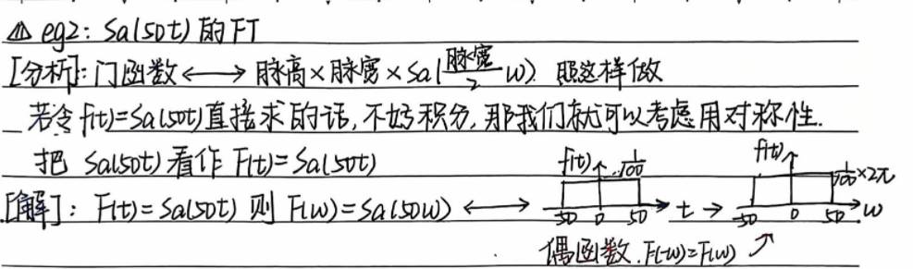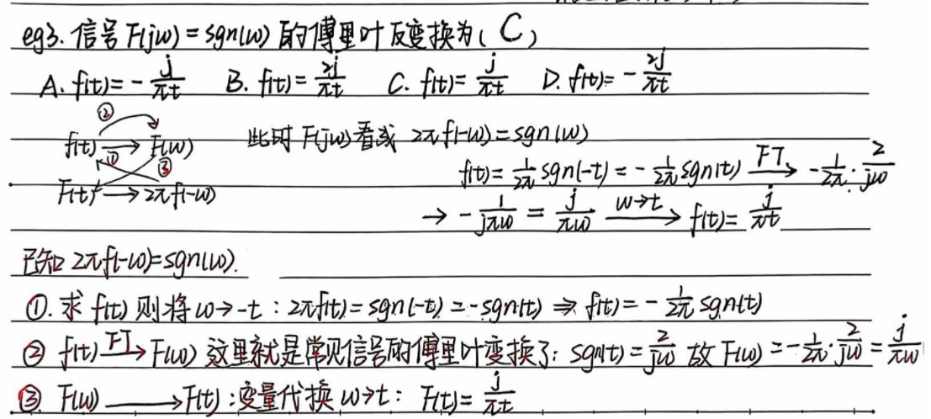
已知：
$$sgn(t)↔\frac{2}{jω}$$
用对偶性：
$$\frac{2}{jt}↔2πsgn(-ω)$$
因为：
$$sgn(-ω)=-sgn(ω)$$
所以：
$$\frac{2}{jt}↔-2πsgn(ω)$$
整理：
$$\frac{1}{t}↔-jπsgn(ω)$$
所以：
$$\boxed{\frac{1}{πt}↔-j sgn(ω)}$$
反过来，如果题目给：
$$F(ω)=sgn(ω)$$
求反变换，则：
$$\boxed{f(t)=\frac{j}{πt}}$$
选择题答案选 $C$，就是这个原因。

- 奇偶对称性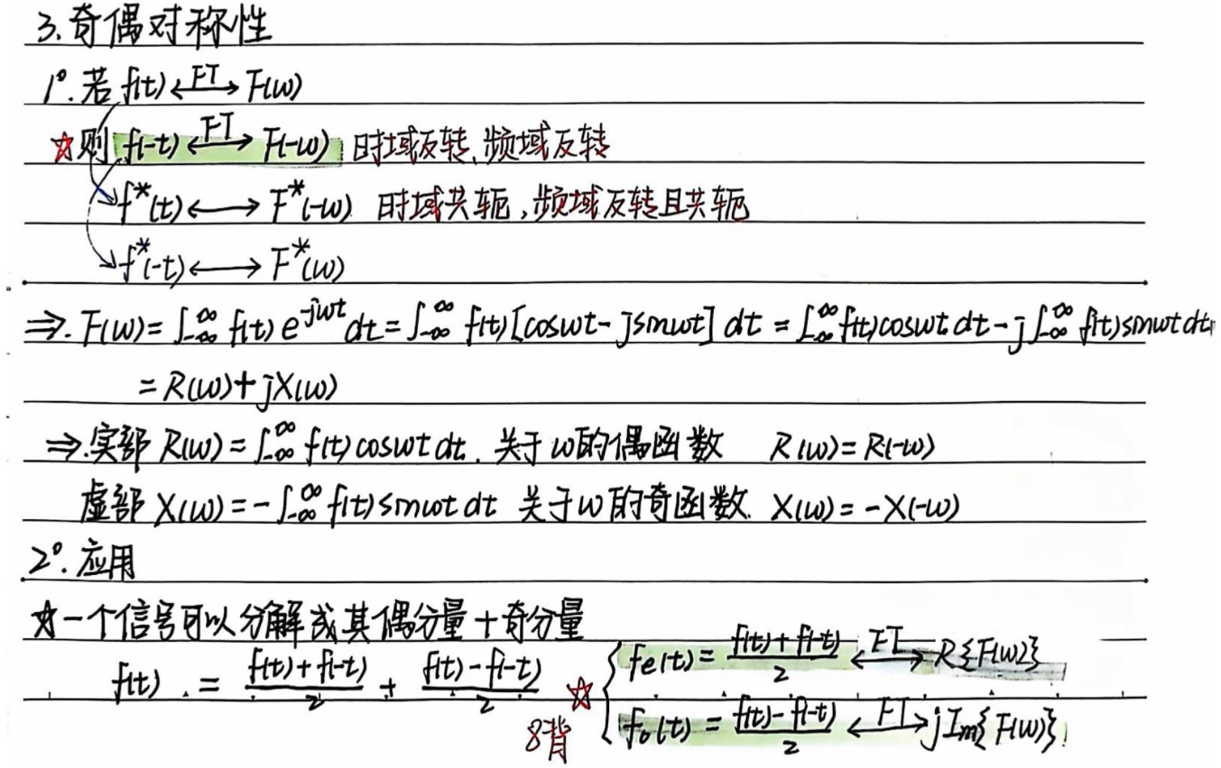
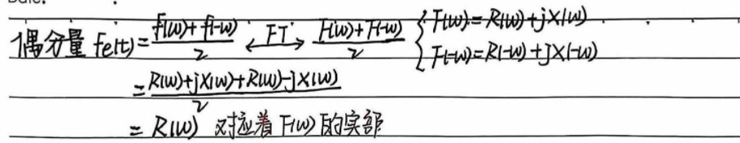
若 $f(t)$是实信号，且：
$$f(t)↔F(ω)$$
写成：
$$F(ω)=R(ω)+jX(ω)$$
其中：
- $R(ω)$：实部
- $X(ω)$：虚部
则：
$$\boxed{R(ω)\text{ 是偶函数}} \\ \boxed{X(ω)\text{ 是奇函数}}$$
也就是说：
$$R(-ω)=R(ω) \\ X(-ω)=-X(ω)$$

为什么？
因为：
$$F(ω)=\int_{-∞}^{+∞}{f(t)}e^{-jωt}dt$$
展开：
$$F(ω)=∫f(t)cos⁡ωt dt-j∫f(t)sin⁡ωt dt$$
所以：
$$R(ω)=∫f(t)cos⁡ωt dt \\ X(ω)=-∫f(t)sin⁡ωt dt$$
$cos⁡ωt$对 $ω$是偶的，$sin⁡ωt$ 对 $ω$是奇的，所以得到上面的结论。

偶分量和奇分量的傅里叶变换
任意实信号可以分解成：
$$f(t)=f_{e}(t)+f_{o}(t)$$
其中：
$$f_{e}(t)=\frac{f(t)+f(-t)}{2} \\ f_{o}(t)=\frac{f(t)-f(-t)}{2}$$
那么：
$$\boxed{f_{e}(t)↔R(ω)} \\ \boxed{f_{o}(t)↔jX(ω)}$$
偶分量对应频谱实部，奇分量对应频谱虚部。

九、尺度变换性质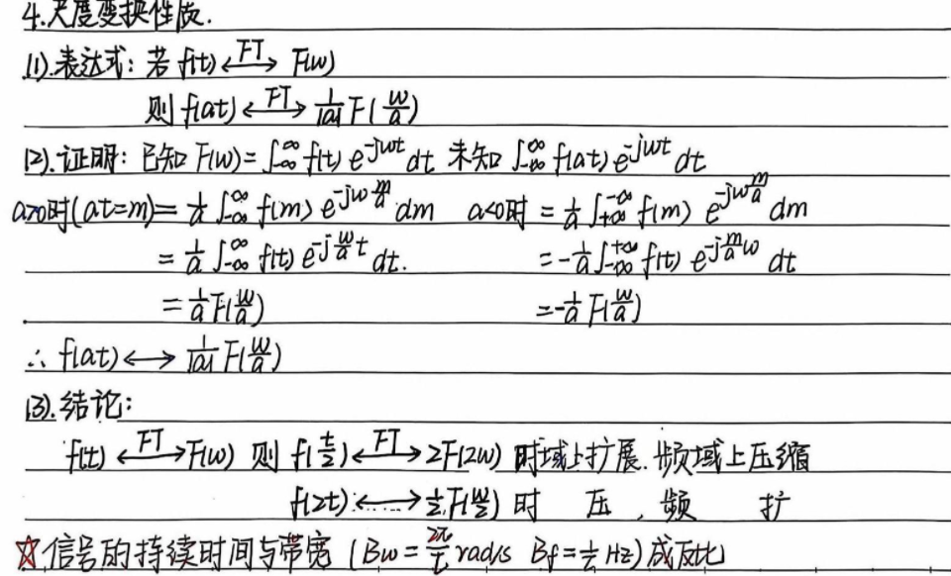
如果：
$$f(t)↔F(ω)$$
那么：
$$\boxed{f(at)↔\frac{1}{∣a∣}F\left(\frac{ω}{a}\right)}$$

1. 时域压缩，频域扩展
如果 $a>1$，比如：
$$f(2t)$$
表示时域压缩 2 倍。
频域变成：
$$\frac{1}{2}F\left(\frac{ω}{2}\right)$$
频谱被拉宽 2 倍，幅度乘 $\frac{1}{2}$。
所以：
$$\boxed{f(2t)↔\frac{1}{2}F\left(\frac{ω}{2}\right)}$$

2. 时域扩展，频域压缩
如果：
$$f\left(\frac{t}{2}\right)$$
表示时域扩展 2 倍。
令 $a=\frac{1}{2}$，则：
$$\boxed{f\left(\frac{t}{2}\right)↔2F(2ω)}$$
所以：
$$\boxed{\text{时域变宽，频域变窄}} \\ \boxed{\text{时域变窄，频域变宽}}$$
这就是笔记里说的：信号持续时间与带宽成反比。

十、时移性质
如果：
$$f(t)↔F(ω)$$
那么：
$$\boxed{f(t-t_{0})↔e^{-jωt_{0}}F(ω)}$$
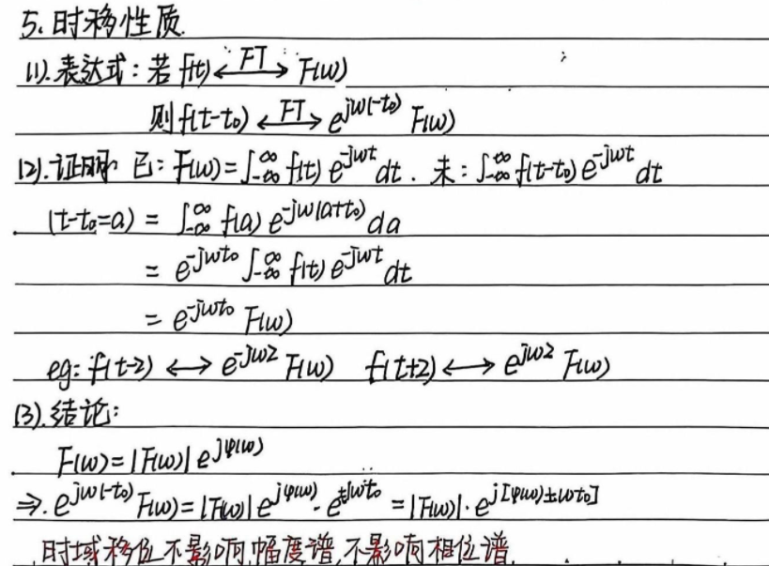

1. 延时
$$f(t-t_{0})$$
表示信号右移 $t_{0}$。
频域乘：
$$e^{-jωt_{0}}$$

2. 提前
$$f(t+t_{0})=f(t-(-t_{0}))$$
所以：
$$\boxed{f(t+t_{0})↔e^{jωt_{0}}F(ω)}$$
例如：
$$f(t-2)↔e^{-j2ω}F(ω) \\ f(t+2)↔e^{j2ω}F(ω)$$

3. 时移对频谱的影响
因为：
$$∣e^{-jωt_{0}}∣=1$$
所以时移不改变幅度谱。
但是相位会多出：
$$-ωt_{0}$$
因此：
$$\boxed{\text{时移只影响相位谱，不影响幅度谱}}$$

十一、尺度 + 时移的综合应用
不要写成 $\frac{1}{2}F(\frac{ω}{2})e^{-jω5}$之类的错误形式，要先把里面整理成标准形式。
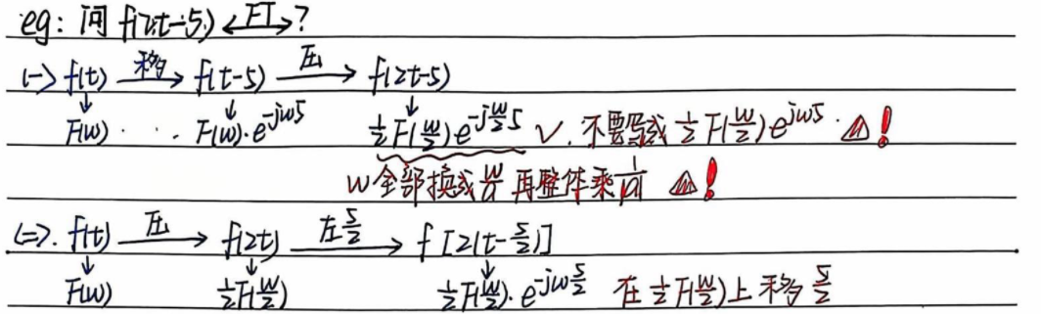
比如求：
$$F\{f(2t-5)\}$$
首先：
$$f(2t-5)=f\left(2\left(t − \frac{5}{2}\right)\right)$$
令：
$$g(t)=f(2t)$$
则：
$$g(t)↔\frac{1}{2}F\left(\frac{ω}{2}\right)$$
而：
$$f(2t-5)=g\left(t − \frac{5}{2}\right)$$
所以根据时移性质：
$$\boxed{f(2t-5)↔\frac{1}{2}F\left(\frac{ω}{2}\right)e^{-j\frac{5}{2}ω}}$$
这里的移位是：
$$\frac{5}{2}$$
不是 5。
十二、例题：已知 $F(ω)=R(ω)+jX(ω)$
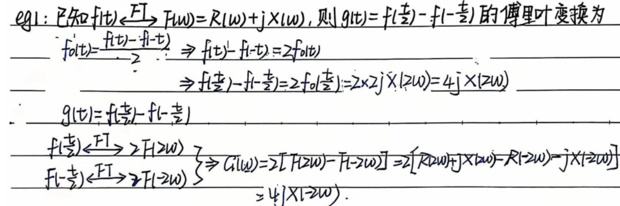
题目类似：
$$g(t)=f\left(\frac{t}{2}\right)-f\left( − \frac{t}{2}\right)$$
求 $G(ω)$。

1. 分别求两项
第一项：
$$f\left(\frac{t}{2}\right)↔2F(2ω)$$
第二项：
$$f\left( − \frac{t}{2}\right)$$
这里 $a=-\frac{1}{2}$，所以：
$$f\left( − \frac{t}{2}\right)↔2F(-2ω)$$
因此：
$$G(ω)=2F(2ω)-2F(-2ω) \\ =2[F(2ω)-F(-2ω)]$$

2. 利用实信号的奇偶性质
已知：
$$F(ω)=R(ω)+jX(ω)$$
其中：
$$R(-ω)=R(ω) \\ X(-ω)=-X(ω)$$
所以：
$$F(2ω)=R(2ω)+jX(2ω) \\ F(-2ω)=R(2ω)-jX(2ω)$$
相减：
$$F(2ω)-F(-2ω)=2jX(2ω)$$
再乘前面的 2：
$$G(ω)=4jX(2ω)$$
所以：
$$\boxed{G(ω)=4jX(2ω)}$$

十三、频移性质
如果：
$$f(t)↔F(ω)$$
那么：
$$\boxed{f(t)e^{jω_{0}t}↔F(ω-ω_{0})} \\ \boxed{f(t)e^{-jω_{0}t}↔F(ω+ω_{0})}$$
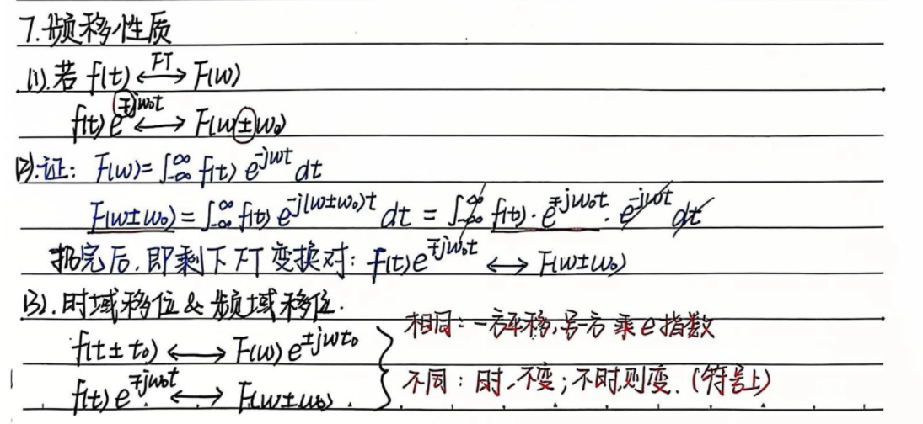

1. 怎么记？
时域乘：
$$e^{jω_{0}t}$$
频域右移：
$$F(ω-ω_{0})$$
时域乘：
$$e^{-jω_{0}t}$$
频域左移：
$$F(ω+ω_{0})$$

2. 与时移性质对比
时移性质：
$$f(t-t_{0})↔e^{-jωt_{0}}F(ω)$$
频移性质：
$$f(t)e^{jω_{0}t}↔F(ω-ω_{0})$$
它们很像，但不要混：
- 时域平移 → 频域乘指数
- 时域乘指数 → 频域平移
最基本的频移：乘一个复指数
如果：
$$f(t)↔F(ω)$$
那么：
$$f(t)e^{jω_{0}t}↔F(ω-ω_{0})$$
这句话的意思是：
时域乘 $e^{jω_{0}t}$，频域整体向右移动 $ω_{0}$。
因为原来频谱是 $F(ω)$，现在变成：
$$F(ω-ω_{0})$$
函数图像规律是：
$$F(ω-ω_{0})$$
表示右移 $ω_{0}$。
所以：
$$\boxed{e^{jω_{0}t}\text{ 负责把频谱向右搬}}$$
同理：
$$f(t)e^{-jω_{0}t}↔F(ω+ω_{0})$$
表示频谱向左移动 $ω_{0}$。

为什么乘 cos 会变成两个平移后的频谱？
因为余弦可以拆成两个复指数：
$$cos⁡ω_{0}t=\frac{1}{2}\left(e^{jω_{0}t} + e^{-jω_{0}t}\right)$$
所以：
$$f(t)cos⁡ω_{0}t=\frac{1}{2}f(t)e^{jω_{0}t}+\frac{1}{2}f(t)e^{-jω_{0}t}$$
分别变换：
$$f(t)e^{jω_{0}t}↔F(ω-ω_{0}) \\ f(t)e^{-jω_{0}t}↔F(ω+ω_{0})$$
所以：
$$\boxed{f(t)cos⁡ω_{0}t↔\frac{1}{2}\left[F(ω-ω_{0})+F(ω+ω_{0})\right]}$$
这就是：
$$\boxed{\text{一个频谱被拆成两个平移后的频谱}}$$
但更准确地说是：时域乘余弦，会让频域出现两个搬移后的副本。
一个搬到 $+ω_{0}$，一个搬到 $-ω_{0}$。

图像上怎么理解？
假设原来的 $F(ω)$集中在低频附近，比如：
$$-B≤ω≤B$$
也就是一个低频信号。
乘上：
$$cos⁡ω_{0}t$$
以后，频谱变成两份：
$$F(ω-ω_{0})$$
和
$$F(ω+ω_{0})$$
也就是：
- 一份搬到 $+ω_{0}$附近；
- 一份搬到 $-ω_{0}$附近；
- 每份幅度变成原来的一半。
所以频移的直观意义是：
$$\boxed{\text{把低频信号搬到高频位置}}$$
这就是通信里的调制。
比如声音本来是低频信号，不能直接远距离无线传输，所以乘一个高频载波：
$$cos⁡ω_{c}t$$
就把声音频谱搬到高频附近，变成无线电波发出去。

乘 sin 呢？
因为：
$$sin⁡ω_{0}t=\frac{1}{2j}\left(e^{jω_{0}t} − e^{-jω_{0}t}\right)$$
所以：
$$\boxed{f(t)sin⁡ω_{0}t↔\frac{1}{2j}\left[F(ω-ω_{0})-F(ω+ω_{0})\right]}$$
和 cos 很像，只是两个搬移后的频谱之间是“相减”，还带一个 $\frac{1}{j}$。

可以这样记
乘复指数：搬一份
$$\boxed{f(t)e^{jω_{0}t}↔F(ω-ω_{0})}$$
频谱向右搬 $ω_{0}$。

乘 cos：搬两份
$$\boxed{f(t)cos⁡ω_{0}t↔\frac{1}{2}\left[F(ω-ω_{0})+F(ω+ω_{0})\right]}$$
频谱搬到正负两个位置。

乘 sin：搬两份但相减
$$\boxed{f(t)sin⁡ω_{0}t↔\frac{1}{2j}\left[F(ω-ω_{0})-F(ω+ω_{0})\right]}$$

$$\boxed{\text{频移不是把 }F(t)\text{ 拆开，而是时域乘 cos 后，频域 }F(ω)\text{ 变成两个平移后的副本。}}$$

3. 常用推论：乘余弦
因为：
$$cos⁡ω_{0}t=\frac{1}{2}(e^{jω_{0}t}+e^{-jω_{0}t})$$
所以：
$$f(t)cos⁡ω_{0}t=\frac{1}{2}f(t)e^{jω_{0}t}+\frac{1}{2}f(t)e^{-jω_{0}t}$$
于是：
$$\boxed{f(t)cos⁡ω_{0}t↔\frac{1}{2}\left[F(ω-ω_{0})+F(ω+ω_{0})\right]}$$
这就是调制的基本公式。通信里“搬移频谱”就是这个。

十四、核心公式集中整理

1. 周期信号 DFS
三角形式：
$$f(t)=a_{0}+\sum_{n=1}^{∞}{[}a_{n}cos⁡(nω_{1}t)+b_{n}sin⁡(nω_{1}t)]$$
纯余弦形式：
$$f(t)=C_{0}+\sum_{n=1}^{∞}{C_{n}}cos⁡(nω_{1}t+φ_{n})$$
指数形式：
$$f(t)=\sum_{n=-∞}^{+∞}{F_{n}}e^{jnω_{1}t}$$
关系：
$$F_{0}=C_{0}=a_{0} \\ F_{n}=\frac{C_{n}}{2}e^{jφ_{n}},n>0 \\ F_{-n}=\frac{C_{n}}{2}e^{-jφ_{n}} \\ ∣F_{n}∣=\frac{1}{2}C_{n},n≠0$$

2. FT 定义
$$F(ω)=\int_{-∞}^{+∞}{f(t)}e^{-jωt}dt \\ f(t)=\frac{1}{2π}\int_{-∞}^{+∞}{F(ω)}e^{jωt}dω$$

3. 常见 FT 对
$$e^{-αt}u(t)↔\frac{1}{α+jω} \\ e^{-α∣t∣}↔\frac{2α}{α^{2}+ω^{2}} \\ E⋅\text{rect pulse of width }τ↔EτSa\left(\frac{ωτ}{2}\right) \\ E↔2πEδ(ω) \\ sgn(t)↔\frac{2}{jω} \\ u(t)↔πδ(ω)+\frac{1}{jω} \\ δ(t)↔1$$

4. FT 性质
线性：
$$a_{1}f_{1}+a_{2}f_{2}↔a_{1}F_{1}+a_{2}F_{2}$$
对偶：
$$f(t)↔F(ω)⇒F(t)↔2πf(-ω)$$
尺度：
$$f(at)↔\frac{1}{∣a∣}F\left(\frac{ω}{a}\right)$$
时移：
$$f(t-t_{0})↔e^{-jωt_{0}}F(ω)$$
频移：
$$f(t)e^{jω_{0}t}↔F(ω-ω_{0})$$
奇偶：
若 $f(t)$为实信号，
$$F(ω)=R(ω)+jX(ω)$$
则：
$$R(ω)\text{ 为偶函数} \\ X(ω)\text{ 为奇函数}$$
重点就是：
周期信号用傅里叶级数，非周期信号用傅里叶变换；时域的宽窄、平移、缩放、调制，都会在频域产生对应变化。

